Лабораторная работа 2

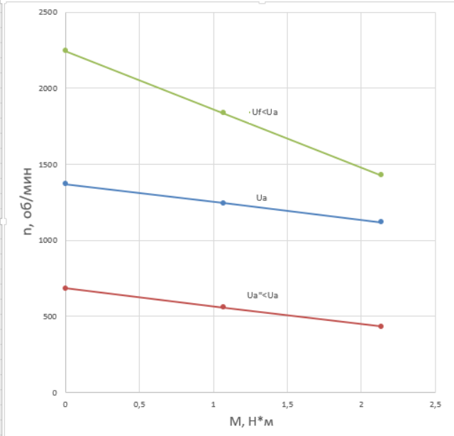

**Исследование статических характеристик двигателя постоянного тока**

**Цель работы:** исследование статических режимов в двигателе постоянного тока с электромагнитным возбуждением.

В работе студенты создают схемы для проведения виртуальных экспериментов, с помощью которых получают механические и передаточные характеристики двигателя постоянного тока (ДПТ) при различных способах управления.

Анализируют результаты моделирования. Исследуют ограничения мощности на валу двигателя в первой зоне регулирования и момента на валу двигателя во второй зоне регулирования.

**Рис.1. Схема виртуального эксперимента для построения идеальных механических характеристик ДПТ с независимым возбуждением**  
  
  
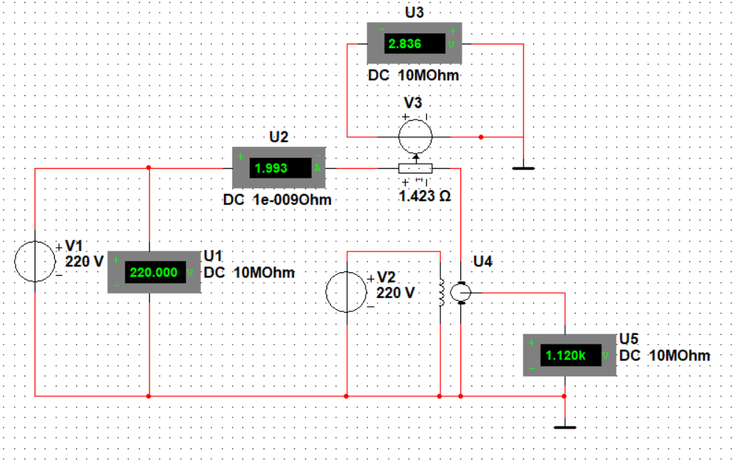

Тип двигателя : ПН90МУХЛ4

|  |  |  |  |  |  |
| --- | --- | --- | --- | --- | --- |
| № п/п | Параметры | Обозначение параметра | | Значение | Размерность |
| 1 | 2 | стандарт | Multisim |  |  |
| 3 | 4 | 5 | 6 |
| 1. | Сопротивление обмотки якоря | *Ra* | *Ra* | 26,67 | Ом |
| 2. | Индуктивность обмотки якоря | *La* | *La* | 297 | мГн |
| 3. | Сопротивление обмотки возбуждения | *Rf* | *Rf* | 610 | Ом |
| 4. | Индуктивность обмотки возбуждения | *Lf* | *Lf* | 297 | мГн |
| 5. | Коэффициент вязкого скоростного трения | β*f* | *Bf* | 0.00599 | Н∙м∙с/рад |
| 6. | Момент инерции ротора двигателя | *J* | *J* | 0,004 | Н∙м∙с2/рад=кг∙м  2 |
| 7. | Частота вращения ротора в номинальном режиме | *n*ном. | *NN* | 1120 | об/мин |
| 8. | Ном. напряжение питания обмотки якоря | *Ua*ном. | *Van* | 220 | В |
| 9. | Ток в обмотке якоря в номинальном режиме | *Ia*ном. | *Ian* | 1.993 | А |
| 10. | Ном. напряжение питания обмотки возбуждения | *Uf* ном. | *Vfn* | 220 | В |
| 11. | Момент статической нагрузки на валу двигателя | *M*cн | *Tl* | 2.133 | Н∙м |
| 12. | Угловая скорость в номинальном режиме | Ωном. |  | 117,227 | рад/с |
| 13. | Коэффициент ЭДС двигателя при неизменном потоке полюса | *KE* |  | 1,423 | В∙с/рад |
| 14. | Коэффициент электромагнитного момента при неизменном потоке полюса | *K*M |  | 1,423 | Н∙м/А |
| 15. | Электромагнитный момент двигателя в номинальном режиме. | *M*эном. |  | 2,836 | Н∙м |
| 16. | Пусковой электромагнитный момент двигателя при прямом пуске с номинальным напряжением на обмотке якоря | *M*п |  | 11,74 | Н∙м |
| 17. | Электромагнитная постоянная времени двигателя | *Tэ* |  | 0,01114 | с |
| 18. | Электромеханическая постоянная времени двигателя | *Т*М |  | 0,0527 | с |

**Естественная (идеальная) механическая характеристика ДПТ с независимым** **возбуждением.**

|  |  |  |  |  |  |  |  |
| --- | --- | --- | --- | --- | --- | --- | --- |
| *№ п/п* | *n* | *Mэ* | *Iа* | *Ua* | *Mсн* | *Mт* | *Примечание* |
| *-* | *Об/мин* | *Н*м* | *А* | *В* | *Н*м* | *Н*м* |  |
| *1* | *1369* | *0.864* | *0.604* | *220* | *0* | *0.859* | *Реальный хол.ход* |
| *2* | *1244* | *1.847* | *1.298* | *220* | *1.066* | *0.781* |  |
| *3* | *1120* | *2.836* | *1.993* | *220* | 2.133 | *0.703* |  |

**Искусственная механическая характеристика ДПТ с независимым возбуждением при пониженном напряжении на обмотке якоря.**

|  |  |  |  |  |  |  |  |
| --- | --- | --- | --- | --- | --- | --- | --- |
| *№ п/п* | *n* | *Mэ* | *Iа* | *Ua* | *Mсн* | *Mт* | *Примечание* |
| *-* | *Об/мин* | *Н*м* | *А* | *В* | *Н*м* | *Н*м* | *-* |
| *1* | *684.38* | *0.429* | *0.302* | *110* | *0* | *0.429* | *Реальный хол.ход* |
| *2* | *560* | *1.418* | *0.996* | *110* | *1.066* | *0.351* |  |
| *3* | *435* | *2.407* | *1.691* | *110* | 2.133 | *0.274* |  |

**Искусственная механическая характеристика ДПТ с независимым возбуждением при пониженном значении магнитного потока возбуждения и *Ua=Ua* ном.**

|  |  |  |  |  |  |  |  |  |
| --- | --- | --- | --- | --- | --- | --- | --- | --- |
| *№ п/п* | *n* | *Mэ* | *Iа* | *Ua* | *Uf* | *Mсн* | *Mт* | *Примечание* |
| *-* | *Об/мин* | *Н*м* | *А* | *В* | *В* | *Н*м* | *Н*м* | *-* |
| *1* | *2245* | *2,817* | *1,980* | *220* | *110* | *0* | *2,817* | *Реальный хол.ход* |
| *2* | *1837* | *4,438* | *3,119* | *220* | *110* | *1.066* | *3,372* |  |
| *3* | *1429* | *6,06* | *4,259* | *220* | *110* | 2.133 | *3,927* |  |

# Графики естественной и искусственных механических характеристик.



## 2.Определение границы допустимых значений момента статической нагрузки двигателя постоянного тока с независимым возбуждением при регулировании скорости изменением потока.

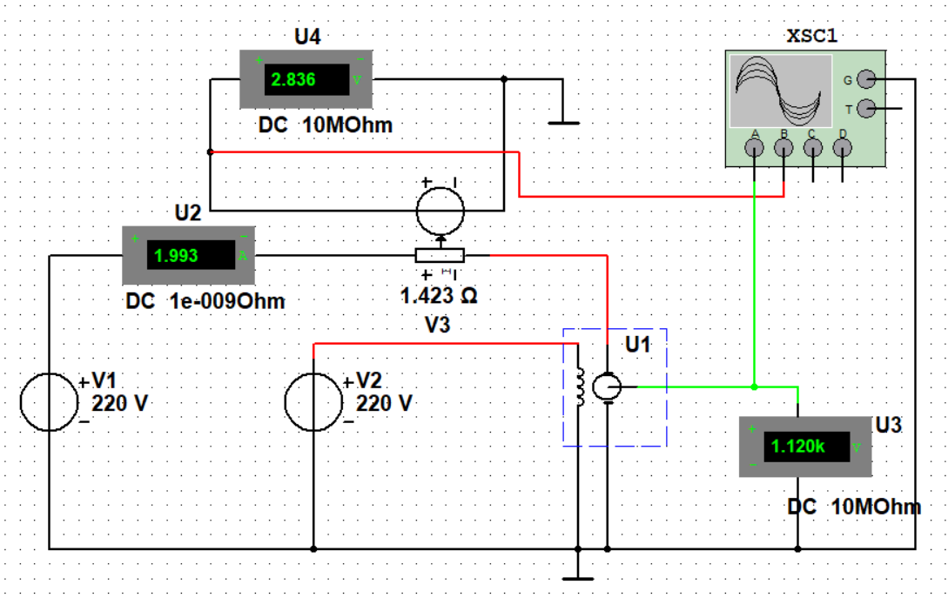

**Естественная (идеальная) механическая характеристика ДПТ с независимым возбуждением**

|  |  |  |  |  |  |  |  |
| --- | --- | --- | --- | --- | --- | --- | --- |
| № п/п | *n* | *M*э | *Ia* | *Ua* | *M*с | *M*т | Примечание |
|  | об/мин | Н∙м | А | В | Н∙м | Н∙м |  |
| 1 | 1244 | 1,847 | 1,298 | 220 | 1,066 | 0,781 | *Uf =*220В |
| 2 | 1120 | 2,836 | 1,993 | 220 | 2.133 | 0,703 | *Uf =*220В |

**Искусственная механическая характеристика ДПТ с независимым возбуждением**

**для Ф=0,7Ф н**

|  |  |  |  |  |  |  |  |
| --- | --- | --- | --- | --- | --- | --- | --- |
| № п/п | *n* | *M*э | *Ia* | *Ua* | *M*с | *M*т | Примечание |
|  | об/мин | Н∙м | А | В | Н∙м | Н∙м |  |
| 1 | 1581 | 2,941 | 2,067 | 220 | 1.066 | 1,875 | *Uf =*154В |
| 2 | 1345 | 4,254 | 2,989 | 220 | 2,133 | 2,121 | *Uf =*154В |

Итоговая таблица результатов виртуального эксперимента для построения границы ограничения момента нагрузки двигателя

|  |  |  |  |  |  |
| --- | --- | --- | --- | --- | --- |
| *Uf* В | 220 | 198 | 176 | 154 | 132 |
| *Uf %* | 100 | 90 | 80 | 70 | 60 |
| *М*с Н·м | 2,133 | 1,819 | 1,525 | 1.203 | 0,853 |
| n об/мин | 1120 | 1238 | 1376 | 1551 | 1774 |
| *М*э Н·м | 2.836 | 2.885 | 2.986 | 3.109 | 2.277 |
| *Iа* | 1.993 | 2.027 | 2.099 | 2.185 | 2.303 |

**Граница ограничения момента нагрузки двигателя независимого возбуждения при ослаблении потока возбуждения**